2017年第七期泰安特种作业人员考核培训班培训通知

学员本人带身份证原件参加培训及考试
一、培训费用和汇款方式：
新培训学员每人980元整。培训费与食宿费分别缴纳。培训费向鲁润学校培训班缴纳，食宿费用自理。

开户行:建设银行济南泉城支行
户名:山东鲁润职业培训学校
账号：37001619041050155142
缴费截止时间：2017年6月19日之前

注意事项:汇款时注明单位全称,汇款成功后请把汇款完成的凭证发到山东鲁润QQ号上（小窗直接发送） 作为后期换取发票用。

二、时间安排
2017年6月24日报到 下午2:00-5:00在酒店大厅报到
2017年6月25-27日培训 上午8:30-11:30 下午1:00-5:00
2017年6月28日考试 上午8:30

三、培训、考试地点：
山东肥城宝盛大酒店
地点：肥城市龙山路20号（龙山公园对面）
协议标准间180元（含双早） 午、晚餐自助40元/每人

四、鲁润学校联系方式：
联系电话： 18253126838 郭老师

五、在线模拟考试示范
首先上网，登陆网站：http://61.142.209.43:81/
进入网站后点击“登陆考试”， 出现以下界面：
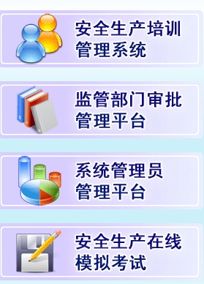
选择：安全生产在线模拟考试 出现以下界面：
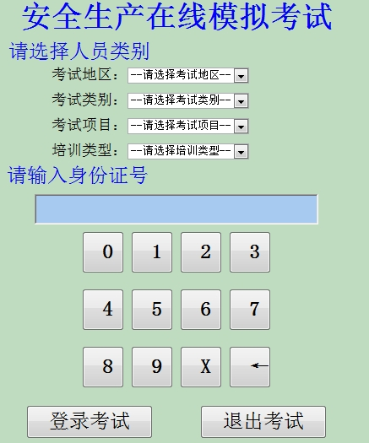
“请选择人员类别”各栏目选择步骤示范如下：（供参考）
考试地区：山东省
考试类别：电工作业 / 焊接与热切割作业
考试项目：低压电工作业 / 熔化焊接与热切割作业
培训类型：初培
请输入身份证号：输入身份证号码
点击：登录考试
开始模拟考试练习-------

2017年6月9日
山东鲁润培训学校

